Сотрудники Госавтоинспекции провели познавательную беседу в детском саду города Полысаево  
Сегодня сотрудники Госавтоинспекции провели для детей детского сада № 47 в городе Полысаево увлекательную беседу по правилам дорожного движения, рассказали, какие опасности могут подстерегать малышей на дорогах и как их избежать. Дети совместно с полицейским разобрали значение сигналов светофора и дорожных знаков. С помощью наглядного материала дошкольникам рассказали об опасности игр вблизи проезжей части. Госавтоинспекторы напомнили ребятам о применении световозвращающих элементов при движении в темное время суток, объяснили, что эти приспособления делают человека на проезжей части более заметным для автомобилистов, снижая риск наезда транспортного средства.  
Ребята получили массу впечатлений от данной встречи, и закрепили свои знания по Правилами дорожного движения.

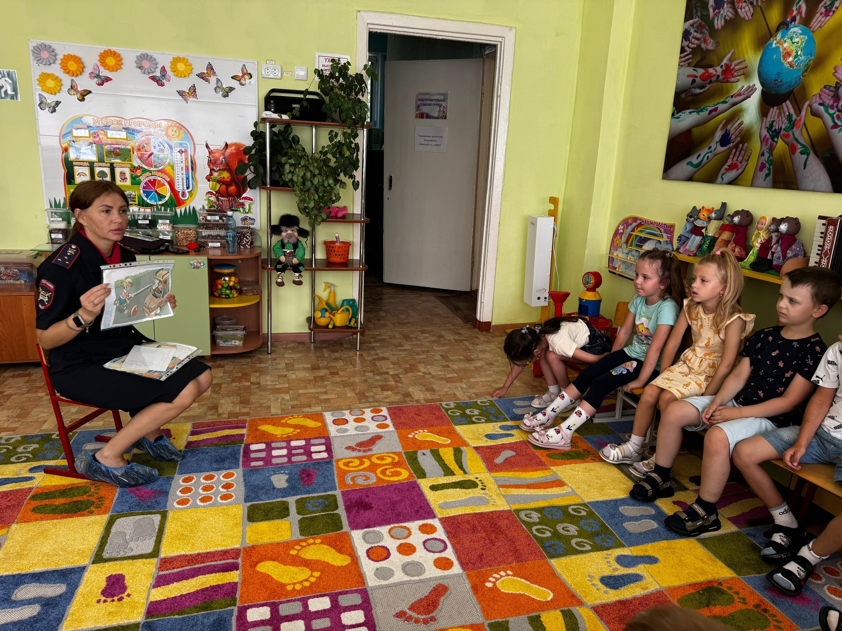

Заместитель начальника ОГИБДД Межмуниципального отдела МВД России «Ленинск-Кузнецкий» подполковник полиции Зюзяев Д.Б.